山东能源监管办2023年5月
12398能源监管热线处理情况通报

2023年5月，山东能源监管办立足监管职责，紧扣民生需求，积极畅通投诉举报渠道，认真受理和处理投诉举报事项，有效发挥了12398能源监管热线的作用。现将有关情况通报如下：
一、收到有效信息情况
2023年5月，12398热线共收到山东区域有效信息855件，环比增加0.59%，同比增加2.40%。
按诉求性质分类，咨询649件，占有效信息的75.91%；求助、建议等其他方面144件，占有效信息的16.84%；投诉53件，占有效信息的6.20%；举报9件，占有效信息的1.05%（能源方面有效信息分类图见图1）。
图1. 能源方面有效信息分类图
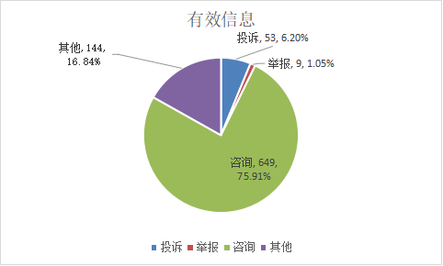

按反映渠道分类，12398电话793件，传真0件，12398邮件16件，其他46件（2023年5月收到有效信息情况见表1）。

表1. 2023年5月收到有效信息情况
单位：件
反映渠道 | 投诉 | 举报 | 咨询 | 其他 | 小计
12398电话 | 51 | 2 | 625 | 115 | 793
传 真 | 0 | 0 | 0 | 0 | 0
12398邮件 | 0 | 6 | 2 | 8 | 16
其 他 | 2 | 1 | 22 | 21 | 46
合 计 | 53 | 9 | 649 | 144 | 855

二、分类情况
2023年5月收到的有效信息中，电力行业类576件，占67.37%；石油天然气行业类66件，占7.72%；新能源和可再生能源行业类141件，占16.49%；煤炭行业类1件，占0.12%；其他事项71件，占8.30%。
投诉举报62件。其中，供电服务方面34件，占54.84%；新能源和可再生能源方面10件，占16.13%；电力安全方面10件，占16.13%；市场准入方面6件，占9.68%；其他方面2件，占3.22%（2023年5月电力行业有效信息按业务分类情况见表2）。

表2. 2023年5月电力行业有效信息按业务分类情况
单位：件
业务类别 | 投诉 | 举报 | 咨询 | 其他 | 小计
规划和政策 | 0 | 0 | 0 | 0 | 0
审批事项取消和下放 | 0 | 0 | 0 | 0 | 0
项目建设 | 0 | 0 | 0 | 0 | 0
电力交易 | 0 | 0 | 1 | 1 | 2
电力安全 | 10 | 0 | 50 | 31 | 91
市场准入 | 0 | 6 | 50 | 7 | 63
供电服务 | 34 | 0 | 231 | 88 | 353
成本价格和收费 | 0 | 0 | 0 | 0 | 0
其他 | 0 | 1 | 65 | 1 | 67
合计 | 44 | 7 | 397 | 128 | 576
三、区域分布情况
各地市按照收到的电网企业有效信息数量排序，青岛市、济宁市、烟台市、聊城市、潍坊市、滨州市、菏泽市、临沂市、德州市、济南市列前10位；按照电网企业投诉举报数量排序，青岛市、聊城市、菏泽市、济宁市、德州市排在前5位（2023年5月有效信息及投诉举报排名情况见表3）。

表3. 2023年5月电网企业有效信息及投诉举报排名情况
单位：件
排序 | 地市 | 有效信息 | 地市 | 投诉举报
1 | 青岛市 | 79 | 青岛市 | 9
2 | 济宁市 | 68 | 聊城市 | 6
3 | 烟台市 | 59 | 菏泽市 | 5
4 | 聊城市 | 53 | 济宁市 | 5
5 | 潍坊市 | 50 | 德州市 | 5
6 | 滨州市 | 50 | 滨州市 | 4
7 | 菏泽市 | 46 | 枣庄市 | 4
8 | 临沂市 | 39 | 烟台市 | 3
9 | 德州市 | 38 | 临沂市 | 3
10 | 济南市 | 33 | 东营市 | 3
11 | 威海市 | 31 | 威海市 | 2
12 | 泰安市 | 26 | 潍坊市 | 2
13 | 枣庄市 | 24 | 济南市 | 2
14 | 东营市 | 18 | 日照市 | 1
15 | 日照市 | 16 | 淄博市 | 1
16 | 淄博市 | 15 | 泰安市 | 1
17 | 莱芜区、钢城区 | 8
注：因国网莱芜供电公司仍为独立的市级供电企业，服务莱芜区和钢城区，未与国网济南供电公司合并，故单列莱芜区、钢城区。

